Календарно-тематическое планирование для 5 класса
№ п/п | Дата | Раздел, тема с указанием НРЭО | Формы контроля
Введение (7 часов)
1 |  | Живая и неживая природа — единое целое
2 |  | Биология — система наук о живой природе.
3 |  | Методы исследования в биологии.
4 |  | Измерения в биологических исследованиях. Лабораторная работа «Измерение объектов». | Л.р. «Измерение объектов».
5 |  | Описание результатов исследований
6 |  | Эксперимент в биологии.
7 |  | Экскурсия «Многообразие живых организмов. Осенние явления в жизни растений и животных».  НРЭО Осенние явления в жизни растений и животных.
РАЗДЕЛ 1. Строение и многообразие живых организмов (14 часов)
8 |  | Увеличительные приборы. Лабораторная работа. «Устройство лупы и рассматривание с ее помощью клеточного строения растения». | Л.р. «Устройство лупы и рассматривание с ее помощью клеточного строения растения».
9 |  | Увеличительные приборы. Лабораторная работа «Устройство микроскопа и приемы работы с ним». | Л.р. «Устройство микроскопа и приемы работы с ним».
10 |  | Клетка — основная структурная и функциональная единица живого организма.
11 |  | Разнообразие клеток. Лабораторная работа «Рассматривание готовых препаратов клеток растений, животных и грибов». | Л.р. «Рассматривание готовых препаратов клеток растений, животных и грибов».
12 |  | Понятие об организме. Основные части организма.
13 |  | Организм — единое целое.
14 |  | Процессы жизнедеятельности организмов.
15 |  | Разнообразие организмов
16 |  | Принципы классификации
17 |  | Царство Бактерии: отличительные особенности, многообразие и значение. НРЭО РНК о кисломолочных продуктах 1 молокозавода Челябинска.
18 |  | Царство Грибы: отличительные особенности, многообразие и значение.  НРЭО О съедобных и ядовитых грибах Челябинской области. Выращивании вешенки и шампиньонов в теплицах Чурилово
19 |  | Царство Растения: отличительные особенности, многообразие и значение  НРЭО Распространение растений в Челябинской области.
20 |  | Царство Животные: отличительные особенности, многообразие и значение.
21 |  | Обобщение по теме «Строение и многообразие живых организмов»
РАЗДЕЛ 2. Организм и среда (12 часов)
22 |  | Среды обитания и их характеристика.
23 |  | Экологические факторы и их влияние на организмы
24 |  | Сезонные изменения в жизни организмов. НРЭО Сезонные явления в жизни растений и животных Челябинской области.
25 |  | Понятие о природном сообществе. Состав и структура сообщества.
26 |  | Взаимосвязи организмов в природном сообществе.
27 |  | Разнообразие сообществ. Сообщества, создаваемые человеком. НРЭО Изучение особенностей растений экологических групп, встречаемых в Челябинской области (степи, берёзовые леса, болота, сосновый бор, прибрежные зоны озера), используя иллюстрации и гербарии.
28 |  | Контрольно-обобщающий урок «Среды обитания. Природные сообщества». Природные зоны Земли.
29 |  | Природные зоны России. НРЭО Природные зоны Челябинской области
30 |  | Человек - часть природы. Хозяйственная деятельность человека в природе. НРЭО Вредное влияние хозяйственной деятельности человека
31 |  | Охрана живой природы. Особо охраняемые природные территории. НРЭО Особо охраняемые территории Челябинской области
32 |  | Планета Земля — наш общий дом.
33 |  | Контрольно-обобщающий урок «Организм и среда»
Резервное время – 1 час
34 |  | Подведение итогов за год. Летние задания. Охраняемы территории Челябинской области

Лабораторная работа № 1 «Измерение объектов»
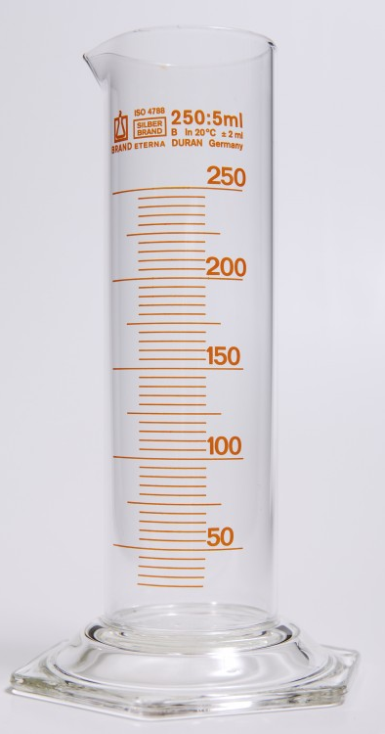
Цель: научиться определять цену деления приборов, провести измерения представленных объектов и сделать необходимые вычисления.
Задание 1.
- Определить цену деления представленных приборов, укажите их верхний и нижний пределы.
- Что можно измерять при помощи данных приборов?
Задание 2. Измерьте длину и ширину учебника биологии. Вычислите его площадь в см2.
Задание 3. Приведите пример измерительных приборов для выполнения измерения разных объектов.
А) – Термометр нужен для измерения….. Б) весы для ……. В) цилиндр, мензурка для ……..
Задание 4.
- Пользуясь нужным прибором проведите измерение ширины листьев, представленных ниже. Зарисуйте их и запишите результаты в таблицу.
№ листа | Вид листа | Результат измерения в мм.
1
2
3
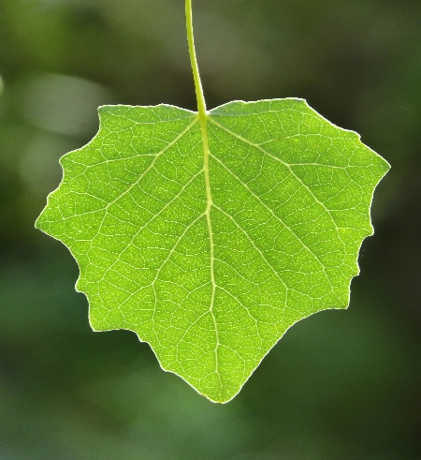
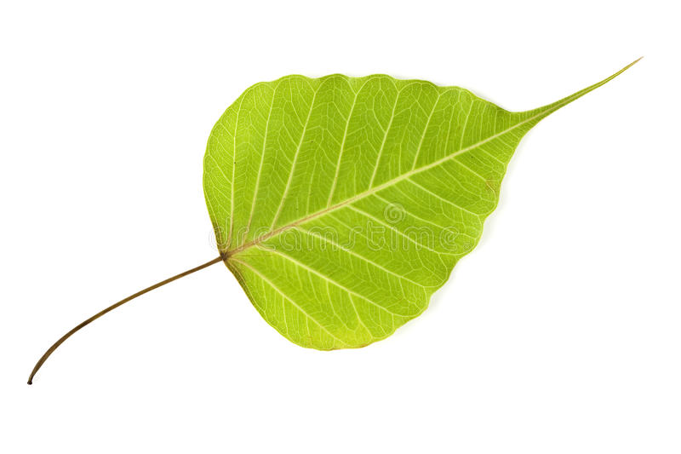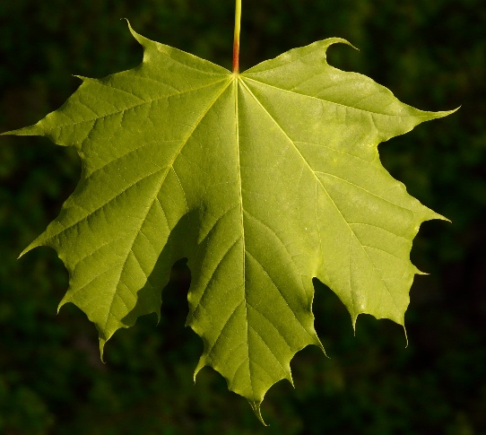
5. Вывод:

Лабораторная работа №2
«Устройство лупы и рассматривание с ее помощью клеточного строения растений».
Цель работы: Изучить устройство лупы и рассмотреть с ее помощью клеточное строение растений
Оборудование:
Ход работы:
1.Ознакомиться с техникой безопасности при выполнении лабораторных работ.
2.Рассмотрите ручную лупу. Зарисуйте, найдите и подпишите на рисунке основные части ручной лупы (рис.1).
Письменно ответьте на вопрос: каково предназначение ручной лупы?
Рис.1 Ручная лупа

3.Рассмотрите невооруженным глазом мякоть плода микропрепарата. Опишите что характерно для их строения?
4.Рассмотрите кусочки мякоти плодов под лупой. Зарисуйте увиденное и подпишите. Какую форму имеют клетки мякоти плодов:
5.Сформулируйте выводы работы.

----------------------------------------------------------------------------------------------------------------------------------

Лабораторная работа №2: «Устройство лупы и рассматривание с ее помощью клеточного строения растений».
Цель работы: Изучить устройство лупы и рассмотреть с ее помощью клеточное строение растений
Оборудование:
Ход работы:
1.Ознакомиться с техникой безопасности при выполнении лабораторных работ.
2.Рассмотрите ручную лупу. Зарисуйте, найдите и подпишите на рисунке основные части ручной лупы (рис.1).
Письменно ответьте на вопрос: каково предназначение ручной лупы?
Рис.1 Ручная лупа

3.Рассмотрите невооруженным глазом мякоть плода микропрепарата. Опишите что характерно для их строения?
4.Рассмотрите кусочки мякоти плодов под лупой. Зарисуйте увиденное и подпишите. Какую форму имеют клетки мякоти плодов:
5.Сформулируйте выводы работы.
Примерные рекомендации для проверки:
№ задания | Содержание верного ответа и указания по оцениванию  (допускаются и иные формулировки верного ответа)
Формулировка цели | Элементы ответа: Изучить устройство лупы и рассмотреть с ее помощью клеточное строение растений
 | Критерии оценивания | Баллы
 | Правильность и самостоятельность определение цели данной работы | 1
 | Допущены две не грубые ошибки | 0
 | Цель не сформулирована | 0
 | Максимальный балл | 1
2.Рассмотрите ручную лупу. Найдите и подпишите на рисунке основные части (рис.1).  Письменно ответьте на вопрос: каково предназначение ручной лупы? | Содержание верного ответа и указания по оцениванию  (допускаются и иные формулировки верного ответа)
Элементы ответа:
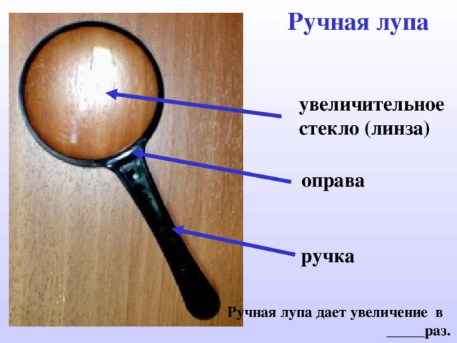
Лупа предназначена для увеличения объектов.
 | Критерии оценивания | Баллы
 | Правильность обозначения рисунка | 1
 | Правильность формулирования ответа на вопрос | 1
 | При формулировки ответа на вопрос допущена 1 или 2 негрубые ошибки | 0
 | Максимальный балл | 2
3.Рассмотрите невооруженным глазом мякоть полуспелого плода томата, арбуза, яблока. Опишите что характерно для их строения? | Содержание верного ответа и указания по оцениванию  (допускаются и иные формулировки верного ответа)
Элементы ответа:
1.Мякоть плодов рыхлая и состоит из мельчайших крупинок. Это клетки.
2.Хорошо видно, что мякоть плода помидора имеет зернистое строение.
3.У яблока мякоть немного сочная, а клетки маленькие и плотно находятся друг к другу.
4.Мякоть арбуза состоит из множества, наполненных соком клеточек, которые располагаются то ближе, то дальше.

 | Критерии оценивания | Баллы
 | В ответе допущена одна или две негрубые ошибки | 3
 | В ответе указан только 2 или 3 элемента, или допущены 3 негрубые ошибки | 2
 | В ответе указан только один или 2 элемента, или допущено более 4 негрубых ошибок | 1
 | Все элементы ответа записаны неверно | 0
 | Максимальный балл | 3
4.Рассмотрите кусочки мякоти плодов под лупой. Зарисуйте увиденное и подпишите. Какую форму имеют клетки мякоти плодов:  Балл | Содержание верного ответа и указания по оцениванию  (допускаются и иные формулировки верного ответа)
Элементы ответа:
1.3 рисунка с подписями
2.Арбуз клетки зернистые
3.Яблоко овальные.
4.Томат клетки круглые
 | Критерии оценивания | Баллы
 | В ответе все элементы | 2
 | В ответе указан только один или 2 элемента, или допущено более 4 негрубых ошибок | 1
 | В ответе указан 1 или 2 элемента | 0
 | Все элементы ответа записаны неверно | 0
 | Максимальный балл | 2
5. Формулирование выводов | Содержание верного ответа и указания по оцениванию  (допускаются и иные формулировки верного ответа)
Элементы ответа:
В ходе выполнения лабораторной работы мы познакомились с техникой безопасности, со строением ручной лупы, узнали что, она необходима для увеличения объектов. Рассмотрели клетки мякоти плодов.
 | Критерии оценивания | Баллы
 | В ответе все элементы | 2
 | В ответе указан только один или 2 элемента, или допущено более 4 негрубых ошибок | 1
 | В ответе указан 1 или 2 элемента но допущено более 4грубых ошибок | 0
 | Все элементы ответа записаны неверно | 0
 | Максимальный балл | 2
Самостоятельность и правильность выполнение работы с соблюдением правил по ТБ | Содержание верного ответа и указания по оцениванию  (допускаются и иные формулировки верного ответа)
 | При выполнении работы допущена ошибка по ТБ, учащийся выполнял работу не самостоятельно | 0
 | Самостоятельность и правильность выполнение работы с соблюдением правил по ТБ | 1
 | Максимальный балл | 2

Критерии оценивания
Отметка | Баллы
5 | 10-11
4 | 6-9
3 | 4-5
2 | 3 и менее

Лабораторная работа №3
« УСТРОЙСТВО МИКРОСКОПА И ПРАВИЛА РАБОТЫ С НИМ»
Цель: ознакомиться со строением микроскопа и сформировать навыки практической работы с увеличительным прибором.
Материалы и оборудование: микроскоп, бумажные салфетки, готовый препарат
Ход работы
I. Настроить микроскоп, согласно указанным ниже правилам, и рассмотреть выданный учителем препарат.
Правила работы с микроскопом:
1. Работать с микроскопом следует сидя;
2. Микроскоп осмотреть, вытереть от пыли мягкой салфеткой объективы, окуляр, зеркало;
3. Микроскоп установить перед собой, немного слева на 2-3 см от края стола. Во время работы его не сдвигать;
4. Работу с микроскопом всегда начинать с малого увеличения;
5. Опустить объектив в рабочее положение, т. е. на расстояние 1 см от предметного стекла;
6. Глядя одним глазом в окуляр и пользуясь зеркалом с вогнутой стороной, направить свет от окна в объектив, а затем максимально и равномерно осветить поле зрения;
7. Положить микропрепарат на предметный столик так, чтобы изучаемый объект находился под объективом. Глядя сбоку, опускать объектив при помощи винта до тех пор, пока расстояние между нижней линзой объектива и микропрепаратом не станет 4-5 мм ;
8. Смотреть одним глазом в окуляр и вращать винт грубой наводки на себя, плавно поднимая объектив до положения, при котором хорошо будет видно изображение объекта. Нельзя смотреть в окуляр и опускать объектив. Фронтальная линза может раздавить покровное стекло, и на ней появятся царапины;
II. Сделать рисунок микроскопа, обозначить его части.
III. Зарисовать клетки, которые вы наблюдали в микроскоп, рассматривая готовый препарат. Рисунок обозначить.
1. Рассмотрите микроскоп. Изучите расположение его основных частей (рис. 1).
2. Познакомьтесь с правилами работы с микроскопом согласно тексту учебника. (предлагается организовать эту работу в парах: один будет читать правила работы с микроскопом. другой выполнять действия с микроскопом).
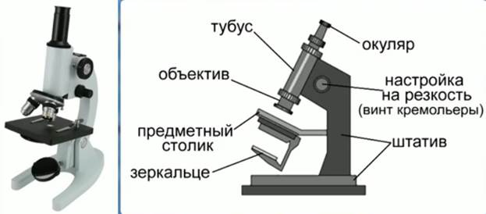
Рис. 1. Строение микроскопа
2. Рассмотрите под микроскопом готовый микропрепарат листа камелии. Отработайте основные этапы работы с микроскопом.

Лабораторная работа №4
«Рассматривание готовых препаратов клеток растений, животных и грибов»
Цель: рассмотреть под микроскопом готовые микропрепараты различных растительных тканей.
Оборудование: микропрепараты различных растительных тканей, микроскоп.
Ход работы
1. Настройте микроскоп.
2. Под микроскопом рассмотрите готовые микропрепараты различных растительных тканей.
3. Отметьте особенности строения их клеток.
4. Прочтите § 10
5. По результатам изучения микропрепаратов и текста параграф заполните таблицу.

Критерии оценивания решения практической работы по пятибалльной системе

Оценка | Критерии оценки
«5»  отлично | – работа выполнена в грамотной последовательности и полном объеме с неукоснительным соблюдением правил техники безопасности  – грамотно и логично описаны наблюдения, самостоятельно проведенные учащимися, правильно составлены уравнения химических реакций и сформулированы выводы из результатов наблюдений  – экономно использованы расходные реактивы  –поддержание чистоты и порядка на рабочем месте во время опыта  – аккуратное оформление практической работы
«4»  хорошо | –описаны логично проведенные наблюдения  – допущены две-три несущественные ошибки в составленных уравнениях химических реакций и исправлены по требованию учителя  – грамотно сформулированы выводы из результатов наблюдений  – экономно использованы расходные реактивы  – поддержание чистоты и порядка на рабочем месте во время опыта  – аккуратное оформление практической работы
«3»  удовлетворительно | –работа выполнена в рациональной последовательности и полном объеме с неукоснительным соблюдением правил техники безопасности  – неполное и нелогичное описание наблюдений, проведенных учащимся, в уравнениях химических реакций допущены ошибки, которые обучающийся не может самостоятельно исправить  – выводы не сформулированы из результатов наблюдения  – экономно использованы расходные реактивы  – поддержание чистоты и порядка на рабочем месте во время опыта  – неаккуратное оформление практической работы  – объем выполненной практической работы – 50%
«2»  неудовлетворительно | –экспериментальная часть выполнена, но не оформлена в тетради  – объем выполненной практической работы менее чем на 50%

Лист оценки устного ответа
Критерии | Показатели | Баллы
Полнота | Ответ полный, включает всесодержательные элементы (по типовым темам для оценки в качестве эталона используются памятки-характеристики) | 2
 | Ответ включает основные содержательные элементы | 1
 | Ответ отражает отдельные аспекты темы  ИЛИ Ответ не отражает содержания темы | 0
Правильность | Ответ правильный, не содержит фактических ошибок  ИЛИ Ответ в целом правильный, но содержит одну-две несущественные ошибки или неточности | 2
 | Ответ в основном правильный, но содержит одну-две фактические ошибки, которые учащийся исправил самостоятельно после уточняющего вопроса | 1
 | Ответ неправильный, содержит много фактических ошибок | 0
Логика | Ответ последовательный, включает вступление, основную часть и выводы. В основной части представлены причинно-следственные связи, аргументация, характеристика признаков. | 2
 | Ответ включает вступление, основную часть и выводы. Последовательность изложения основной части в основном выдержана.  ИЛИ Последовательность изложения в основном выдержана, учащийся самостоятельно сформулировал выводы после напоминания. | 1
 | В ответе нарушена последовательность изложения основных вопросов | 0
Речь | Устная речь грамотная, соответствует нормам литературного русского языка. Отсутствуют слова-паразиты, жаргонные выражения. | 2
 | Ответ в основном выдержан в соответствии с нормами литературного русского языка. Допущены одна-две ошибки в ударениях и согласовании слов | 1
 | Ответ косноязычный, допущено много просторечных выражений, ошибок в ударениях и согласовании слов | 0
Максимальный балл |  | 8

Полученные обучающимся баллы за ответ по всем критериям и показателям суммируются. Суммарный балл переводится в отметку по пятибалльной шкале с учётом рекомендуемой шкалы перевода:
% выполнения | Количество баллов | Отметка по 5-балльной шкале
80-100 | 7-8 | «5»
60-79 | 5-6 | «4»
40-59 | 3-4 | «3»
0-39 | 0-2 | «2»

